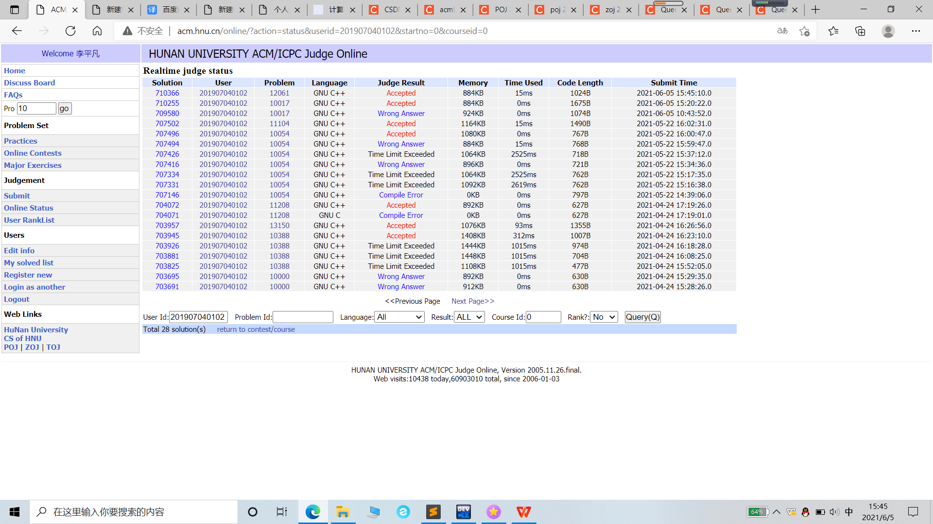

第一题

#include <stdio.h>

#include <stdlib.h>

#define INF 10000

int coin[ 5 ] = {0,25,10,5,1};

int numb[ 5 ];

int f[ 501 ][ 5 ];

int main()

{

double A,C[ 5 ];

while ( scanf("%lf",&A) != EOF ) {

for ( int i = 1 ; i <= 4 ; ++ i )

scanf("%d",&numb[ i ]);

for ( int i = 0 ; i <= 500 ; ++ i ) //行号代表价值 ，列代表金币使用情况 ，0列代表总金币数

for ( int j = 0 ; j <= 4 ; ++ j )

f[ i ][ j ] = INF;

for ( int i = 0 ; i <= 4 ; ++ i )

f[ 0 ][ i ] = 0;

int V = int(100\*A+0.5);

for ( int i = 1 ; i <= 4 ; ++ i ) { //求出该价值可能组合

for ( int j = numb[ i ] ; j >= 1 ; -- j )

for ( int k = V ; k >= coin[ i ] ; -- k )

if ( f[ k ][ 0 ] > f[ k-coin[ i ] ][ 0 ] + 1 ) {

for ( int l = 0 ; l <= 4 ; ++ l )

f[ k ][ l ] = f[ k-coin[ i ] ][ l ]; //更新金币使用情况

f[ k ][ 0 ] += 1; //总金币数加1

f[ k ][ i ] += 1; //因为需要多一个coin[i]面值的金币

}

}

if ( f[ V ][ 0 ] == INF ) //如果这一行的第一个元素也就是你的价值对应的金币可能组合如果是INF说明没有组合

printf("NO EXACT CHANGE\n");

else {

for ( int i = 1 ; i <= 4 ; ++ i ) {

printf("%d",f[ V ][ i ]);

if ( i == 4 ) printf("\n");

else printf(" ");

}

}

}

return 0;

}

第二题

#include<stdio.h>

#include<string.h>

using namespace std;

int h[30007],fp[30007],x1[30007\*2],x2[30007\*2]; //四个数组分别记录在同行出现的皇后棋数,同列出现的皇后棋数,同条对角线，出现的皇后棋数,同条斜对角线出现的皇后棋数

int main()

{

int n,g;

while(scanf("%d",&n)&&n!=0)

{

scanf("%d",&g);

memset(h,0,sizeof(h));

memset(fp,0,sizeof(fp));

memset(x1,0,sizeof(x1));

memset(x2,0,sizeof(x2));

int k,x,y,s,t,ans=0;

while(g--)

{

scanf("%d%d%d%d%d",&k,&x,&y,&s,&t);

int temprow,tempcofp;

for(int a=0; a<k; a++)

{

temprow=x+a\*s;

h[temprow]++;

if(h[temprow]>=2)ans++;

tempcofp=y+a\*t;

fp[tempcofp]++;

if(fp[tempcofp]>=2)ans++;

x1[temprow+tempcofp]++;

if(x1[temprow+tempcofp]>=2)ans++;

x2[temprow-tempcofp+n]++;

if(x2[temprow-tempcofp+n]>=2)ans++;

}

}

printf("%d\n",ans);

}

return 0;

}